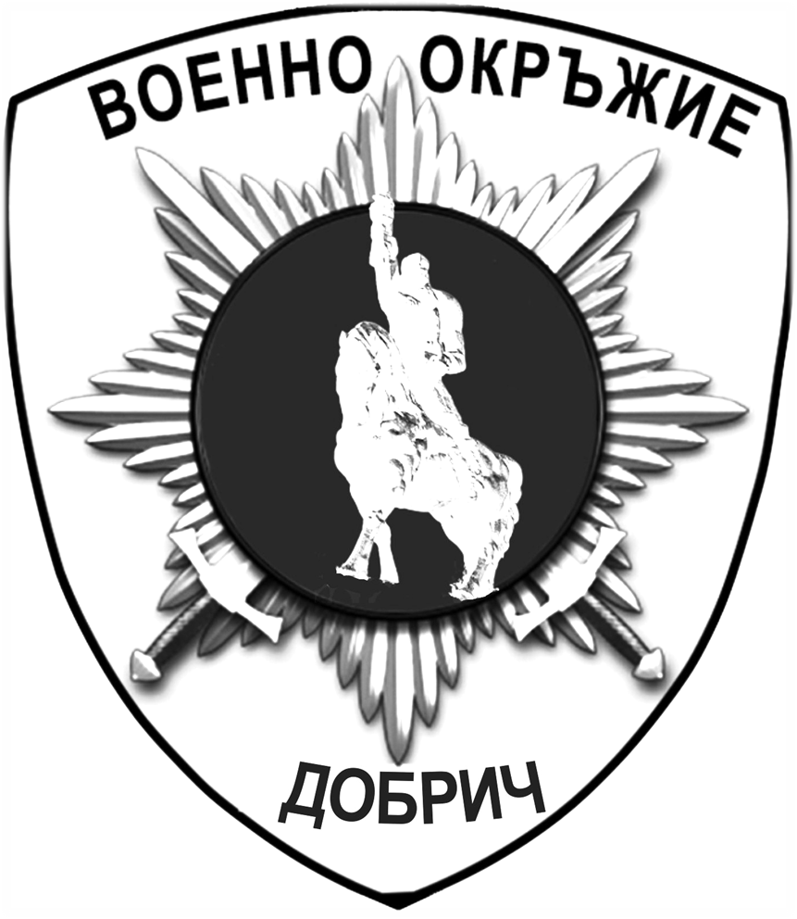 | ЦЕНТРАЛНО ВОЕННО ОКРЪЖИЕ
ВОЕННО ОКРЪЖИЕ ІІ СТЕПЕН – ДОБРИЧ
9300, гр. Добрич, бул. „Добруджа” № 4, ет.4, тел. 058 664764

ОБЯВА

за провеждане на конкурс за войници
от състава на Военновъздушните сили

Със заповед на командира на Военновъздушните сили № РД-19/08.01.202 г., са обявени 117 (сто и седемнадесет) вакантни длъжности за лица, завършили граждански, средни или висши училища в страната и в чужбина, по военни формирования, както следва:

№ по ред | Военно формирование | брой | № по ред | Военно формирование | брой
1. | в. ф. – 34420 – Костинброд | 10 | 11. | в. ф. – 34690 – Добри дол | 1
2. | в. ф. – 34630 – Божурище | 10 | 12. | в. ф. – 54270 – Пловдив | 4
3. | в. ф. – 32610 – Банкя | 17 | 13 | в. ф. – 52090 – Д. Митрополия | 14
4. | в. ф. – 54320 – Божурище | 10 | 14. | в. ф. – 32720 – Радишево | 5
5. | в. ф. – 42130 – Боровец | 3 | 15. | в. ф. – 42520 – Щръклево | 2
6. | в. ф. – 24900 – София | 5 | 16 | в. ф. – 26660 – Братово | 4
7. | в. ф. – 44510 – София | 12 | 17. | в. ф. – 36510 – Полски градец | 2
8. | в. ф. – 24980 – Божурище | 4 | 18. | в. ф. – 28770 – Балчик | 1
9. | в. ф. – 26450 – София | 6 | 19. | в. ф. – 26720 – Черноморец | 2
10. | в. ф. – 36010 – Медковец | 1 | 20. | в. ф. – 26030 – Безмер | 2
Всичко: 117 длъжности

Срок за подаване на заявленията до 28.02.2025г.

Повече информация може да получите от офиса за военен отчет към общината или на телефон: 0888/ 321 253, както от сайтовете на Централно военно окръжие: www.comd.bg и Министерство на отбраната: www.mod.bg

Образци от формулярите и подробностите за кандидатстване са изложени във Военно окръжие - Добрич, бул. “Добруджа” № 4, ет. 4, тел. 058/664 764 и 0882/552 019, където се подават необходимите документи.

